МОДЕЛИРОВАНИЕ ПРОЦЕССОВ ВОЗНИКНОВЕНИЯ МИКРОПОВРЕЖДЕНИЙ В ЗЕРНИСТЫХ ЭЛАСТОМЕРНЫХ КОМПОЗИТАХ С УЧЕТОМ РАЗМЕРОВ ЧАСТИЦ
НАПОЛНИТЕЛЯ И СКОРОСТИ НАГРУЖЕНИЯ

Комар Л.А., Гаришин О.К., Свистков А.Л.

Институт механики сплошных сред УрО РАН, г. Пермь, Россия

РЕЗЮМЕ

Предложено моделировать дисперсно-наполненный эластомерный композит как систему структурных элементов типа “включение - матричная прослойка - включение”. Исследовано напряженно-деформированное состояние вокруг двух жестких сферических включений в упругой несжимаемой матрице в случае, когда на них действует осесимметричная растягивающая нагрузка. Предложен вероятностный критерий появления отслоения матрицы от частицы. С его помощью установлены зависимости математического ожидания критического растягивающего усилия от размера частиц и расстояния между ними, а также от скорости нагружения.

Изучение закономерностей развития поврежденности в высоконаполненных эластомерных композитах и предсказание их прочностных свойств — это сложная и многоплановая задача, как в теоретическом, так и в экспериментальном отношении. Резко выраженная неоднородность механических свойств матрицы и включений, высокое наполнение (при котором уже нельзя не учитывать взаимное влияние близко расположенных частиц), нарушение адгезии на границах раздела фаз, зависимость эффективных свойств композита от скорости нагружения, масштабные эффекты - вот далеко не все факторы, влияющие на свойства наполненного эластомера. Учесть все их многообразие в полной постановке практически невозможно, поэтому несомненный интерес представляет структурный подход к моделированию внутренних механизмов, действующих на уровне микроструктурной неоднородности материала. При этом строятся модели, позволяющие, исходя из знания тех или иных известных закономерностей, выделить наиболее значимые и интересные для изучения факторы и абстрагироваться от остальных за счет перехода к более простым легко обсчитываемым численным моделям [1-3].
Одним из хорошо зарекомендовавших себя в структурной механике композитов методов является метод физической дискретизации, основанный на замене сложных полевых взаимодействий между структурными неоднородностями на эквивалентные (и более простые) реакции в соответствующих дискретно-механических аналогах [4,5]. Причем эта замена должна быть обусловлена наличием физических закономерностей или эффектов, отражающих суть происходящих в структуре процессов и явлений. В работах [6,7], в которых рассматривались высоконаполненные эластомерные композиты с сильно выраженной механической неоднородностью фаз, физическая дискретизация производилась, исходя из того общеизвестного факта, что при деформировании таких систем основная нагрузка приходится на матричные прослойки между включениями [3,8–10]. Поэтому, сложную реальную композитную структуру разбивали на простые элементы типа «включение - матричная прослойка - включение», а ее деформирование рассматривали как процесс их взаимодействия. Каждый континуальный структурный элемент, состоящий из двух частиц и прослойки между ними, заменяли на соответствующий дискретный аналог в виде упругого стержня с шарнирными узлами в центрах включений. В результате физической дискретизации получали пространственную стержневую систему, в которой каждый k-й узел соответствовал k-му включению, а стержневой элемент (i,j) - континуальному структурному элементу, содержащему i-ю и j-ю частицы.
Данная модель позволила в явном виде описать взаимосвязь макросвойств композиционного материала с его структурными характеристиками. При этом в качестве критериев возникновения локальных повреждений в структурных элементах выступали обычные детерминированные критерии прочности. Предполагалось, что появление микроповреждения зависит только от напряженно-деформированного состояния в структурном элементе. Например, отслоение матрицы от частицы происходило, как только величина отрывного усилия на поверхности контакта становилась больше некоторого критического значения. Однако, использование детерминированного подхода к возникновению микроповреждений в наполненных эластомерах в принципе не позволяет объяснить такие характерные особенности их механического и прочностного поведения как влияние размеров частиц наполнителя [8,11,12] и скорости приложения нагрузки [13]. Для этого необходимо использование более сложных прочностных критериев с привлечением гипотез и допущений, выходящих за рамки классической механики сплошных сред.
В данной работе использовали вероятностный критерий возникновения микроповреждений в высоконаполненном композитном материале, основанный на совместном использовании термофлуктуационного [14–17] и статистического подходов [18–23] к проблеме прочности.
В статистических теориях предполагается, что причина разброса прочностных свойств материала определяется существованием изначальных микродефектов, которые случайным образом распределены по объему. Чем больше размеры образца, тем больше вероятность появления опасных с точки зрения разрушения комбинаций дефектов. Таким образом, можно вполне естественно учесть масштабный эффект прочности. Термофлуктуационный подход предполагает, что разрушение эластомера связано с накоплением микроповреждений, вызываемых случайными термофлуктуациями, происходящими на молекулярном уровне. В этом случае критерий прочности материала должен зависеть от таких факторов как скорость нагружения и температура.
Полученные ниже соотношения предполагается использовать при построении структурной модели зернистого эластомерного композита, которая позволила бы оценить его прочностное поведение с учетом влияния размеров частиц наполнителя и скорости нагружения.
В основе используемого подхода лежит гипотеза о том, что вероятность появления в эластомере повреждения в данный момент времени в данной точке зависит только от действующих там напряжений. Новые повреждения не могут появиться на всей площади контакта между матрицей и наполнителем на всем интервале времени наблюдения, если не появится ни одного повреждения на любом промежуточном интервале времени и на любом элементе поверхности контакта [24,25]. Математически эту гипотезу можно записать в виде следующих зависимостей:
, (1)
,
где - вероятность того, что в эластомере с площадью контакта с поверхностью наполнителя S на интервале времени не произойдет адгезионных повреждений; - вероятность отсутствия появлений в элементе на поверхности контакта в интервале времени адгезионных повреждений; - некоторая функция; - скалярная характеристика вектора усилий на поверхности контакта с наполнителем в точке с координатами (к которой стягивается при предельном переходе элемент поверхности ) в момент .
Логарифмируя выражение и используя формулу предельного перехода (1) можно получить интегральное выражение для определения вероятности появление хотя бы одного повреждения P на поверхности контакта в следующем виде
. (2)
В качестве скалярной характеристики вектора усилий принимали величину отрывного усилия . Выражение функции задавали в следующем виде
, (3)
где и - определяемые из эксперимента прочностные константы, характеризующие адгезионную прочность на границе раздела фаз [8]; - функция Хевисайда.
В качестве структурного элемента композита была взята система из двух жестких сфер одинакового радиуса R, помещенных в бесконечную несжимаемую упругую матрицу. К частицам прикладывали равные по величине и противоположные по направлению растягивающие силы, действующие вдоль линии, соединяющей центры включений. Величина этих сил F (модуль вектора) возрастала с постоянной скоростью (рис.1).

Рис.1. Схема структурного элемента композита до нагружения (а) и с появившимися отслоениями матрицы от поверхности включений под нагрузкой (б).

При постоянной скорости возрастания нагрузки математическое ожидание усилия , вызывающего появление адгезионного повреждения, определяли следующим выражением
, (4)
где - Гамма функция. Величина C представляла собой сложную параметрическую комбинацию,
, (5)
зависящую от радиуса частиц R; скорости возрастания нагрузки и безразмерной параметрической функции , характеризующей только геометрию структурного элемента
, (6)
где h=δ/R (δ - расстояние между ближайшими полюсами).
В соответствии с [8] принимали, что α=8.67·10³ МПа⁻³ м⁻² с⁻¹, β=3 (данные для эластомера марки Cis-4). Из решения краевой задачи о двух жестких сферах в упругой несжимаемой матрице [3,6] была получена зависимость , которую аппроксимировали эмпирической формулой
.
Из выражений (4)-(6) следует, что на величину математического ожидания критического разрывного усилия кроме скорости изменения приложенной нагрузки влияют геометрические характеристики структурного элемента (т.е. имеет место масштабный фактор).
На рис.2 представлены зависимости критического относительного усилия от радиуса частиц при различных толщинах относительной прослойки между частицами h (=10⁻⁴н·с⁻¹). Под понимали отношение математического ожидания разрывной силы к площади поверхности сферической частицы . Чем меньше размеры частиц, тем большее значение требуется для появления отслоения в структурном элементе. Увеличение относительного расстояния h между частицами также приводит к возрастанию значений критического относительного усилия .

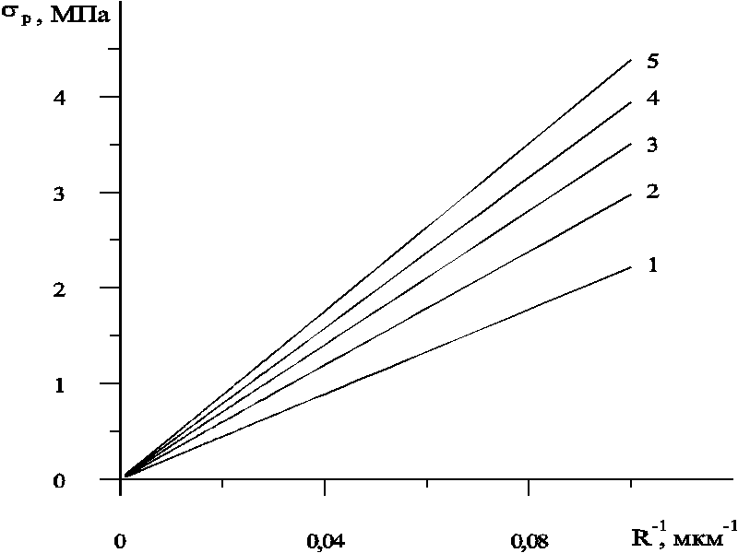

Рис.2. Зависимости математического ожидания разрывного усилия от радиуса частиц. Толщина относительной прослойки между частицами h равна 1 - 0.1, 2 - 0.2, 3 - 0.3, 4 - 0.4, 5 - 0.5.

На рис.3 показаны результаты по исследованию влияния скорости приложения нагрузки на математическое ожидание разрывного усилия . Чем выше скорость деформирования, тем большее усилие требуется для появления повреждения на границе контакта твердого включения с эластомерной матрицей. Как и на рис.2, чем меньше размеры частиц наполнителя, тем более высокие значения требуются для появления отслоений.
Таким образом, моделируя условия появления отслоения матрицы от частиц в отдельном структурном элементе наполненного эластомерного композита с помощью вероятностного критерия разрушения, удалось получить зависимости математического ожидания критического растягивающего усилия от размеров частиц наполнителя и расстояния между ними, а также от скорости приложения внешней нагрузки. Эти зависимости являются той базой, без которой невозможно построить структурную модель наполненного эластомера, способную учесть влияние масштабных и временных факторов на механическое и прочностное поведение композита. Разработка такой модели является основной целью дальнейших исследований в данном направлении.

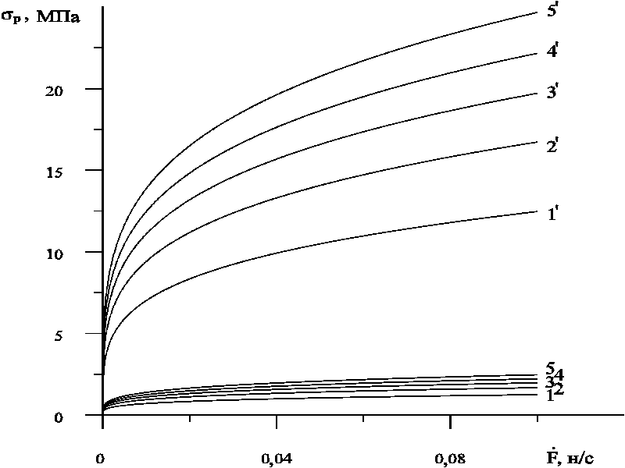

Рис.3. Зависимости математического ожидания разрывного усилия от скорости возрастания нагрузки. Кривые 1-5 соответствуют частицам с радиусом R=100 мкм, 1'-5' частицам с R=10 мкм. Толщина относительной прослойки h равна: 1 и 1' - 0.1, 2 и 2' - 0.2, 3 и 3' - 0.3, 4 и 4' - 0.4, 5 и 5' - 0.5.

ЛИТЕРАТУРА

- Мошев В.В. Структурная механика зернистых композитов на эластомерной основе. М., Наука, 1992, 80 с.
- Gasparini D.A., Bonacuse P., Powers L., Romeo A. Stochastic parallel-brittle networks for modeling materials. J. Eng. Mech., 1996, N2, pp.130–137.
- Мошев В.В., Свистков А.Л., Гаришин О.К. и др. Структурные механизмы формирования механических свойств и прочности зернистых композитов. Екатеринбург, УрО РАН, 1997, 508 с.
- Absi E., Prager W. A comparison of equivalencies and finite element methods. Comput. Meth. Appl. Mech. and Eng., 1975, N6, pp.59–64.
- Аргирис Дж.Г. Вычислительные машины и механика. Теоретическая и прикладная механика. М., Мир, 1979, c.15–99.
- Гаришин О.К. Структурный подход к пространственной модели высоконаполненных зернистых композитов. Механика микронеоднородных структур. Свердловск, 1988, c.23–36.
- Garishin О.C., Moshev V.V. Physical discretization approach to evaluation of elastic module of highly filled granular composites. Int. J. Solids and Structures, 1993, v.30, N17, pp.2347–2355.
- Gent A.N., Park B. Failure processes in elastomers at or near a rigid spherical inclusion. J. Mater. Sci., 1984, v.19, pp.1947–1956.
- Kawai T. A new discrete model for analysis of solid mechanics problems. Seisan Kenkyu. Mon. J. Inst. Ind. Sci., Tokyo, 1977, v.29, N4, pp.208–210.
- Zgaevsky V.E. Elastic and viscoelastic properties of polymer filled with solid particles. Int. J. Polymer. Mater., 1977, v.6, pp.109–124.
- Oberth A.E. Principle of strength reinforcement in filled rubbers. Rub. Chem. Tech., 1967, v.40, pp.1337–1363.
- Schwarzl F.R., Bree H.W., Nederveen C.J. Mechanical properties of highly filled elastomers. I. Relationship between filler characteristics, shear moduli and tensile properties. Proc. 4-th Int. Congr. Rheol., 1965, v.3, pp.241–263.
- Park S.W., Schapery R.A. A viscoelastic constitutive model for particulate composites with growing damage. Int. J. Solids Struct., 1997, v.34, pp.931–947.
- Регель В.Р., Слуцкер А.И., Томашевский Э.Е. Кинетическая природа прочности твердых тел. М., Наука, 1974, 560 с.
- Бартенев Г.М. Прочность и механизм разрушения полимеров. М., Химия, 1984, 280 с.
- Петров В.А., Савицкий А.В. Термофлуктуационная природа размерного эффекта прочности. ДАН СССР, 1975, т.224, N4, с.806–809.
- Журков С.Н., Куксенко В.С. Механика полимеров, 1974, N5, с.792.
- Афанасьев М.М. Статистическая теория усталостной прочности металлов. Киев, 1953, 128 с.
- Болотин В.В. Статистические методы в строительной механике. М., 1965,
280 с.
- Волков С.Д. Статистическая теория прочности. М., 1960, 176 с.
- Конторова Т.А., Френкель Я.И. Журн. техн. физики, 1941, т.11, N3, с.173.
- Конторова Т.А., Тимощенко О.А. Журн. техн. физики, 1949, т.19, N3, с.355.
- Weibull W.A. Ind. Vetenskaps Akad. Handlinder, 1939, N151, p.1.
- Свистков А.Л., Комар Л.А. Использование статистической термофлуктуационной теории прочности для описания условий адгезионного и когезионного разрушения эластомерной матрицы около твердой сферической частицы. Высокомолек. соед., Сер. А, 1991, т.33, N11, c.2385–2391.
- Свистков А.Л. Моделирование разрушения эластомера с твердым наполнителем зернистого типа с учетом характерных размеров включений. Высокомолек. соед., Сер. А, 1994, т.36, N3, c.412–418.

Поступила в редакцию 26 января 2002 года.

Работа выполнена при финансовой поддержке Российского Фонда Фундаментальных Исследований и Департамента образования и науки администрации Пермской области, проект № 01-01-96486.

